**Народно читалище „Светлина – 1928” с.Неговановци,**

**общ.Ново село, обл.Видин**

**ДО КМЕТА**

**НА ОБЩИНА НОВО СЕЛО**

**КОПИЕ:**

**ДО ПРЕДСЕДАТЕЛ**

**НА ОБС НОВО СЕЛО**

**Изх.№ ……./………...2023г.**

**Приложено Ви изпращаме Отчетния доклад за дейността на НЧ „Светлина-1928” с. Неговановци, общ. Ново село, обл. Видин за 2022г. представен на общото събрание в изпълнение на План-програмата по чл. 26 а, ал 2, и Отчет за изразходваните средства за 2022 г /чл.26 а, ал.4/ от ЗНЧ.**

**Приложение:**

Отчетен доклад за 2022 г.

Отчет за изразходените средства за 2022 г.

**Председател: ………………….**

**/Ц. Ценкова /**

**Изготвил: ………………………..**

**/М. Димитрова/**

**Отчетен доклад за дейността на**

**НЧ”Светлина-1928”с.Неговановци, общ.Ново село, обл.Видин за 2022г.**

|  |
| --- |
| Докладът за дейността на Народно читалище „Светлина - 1928” с.Неговановци отчита изпълнението на дейностите по Годишната програма за развитие на читалищната дейност, разработена в изпълнение на чл. 26а от Закона за народните читалища и Културния календар |

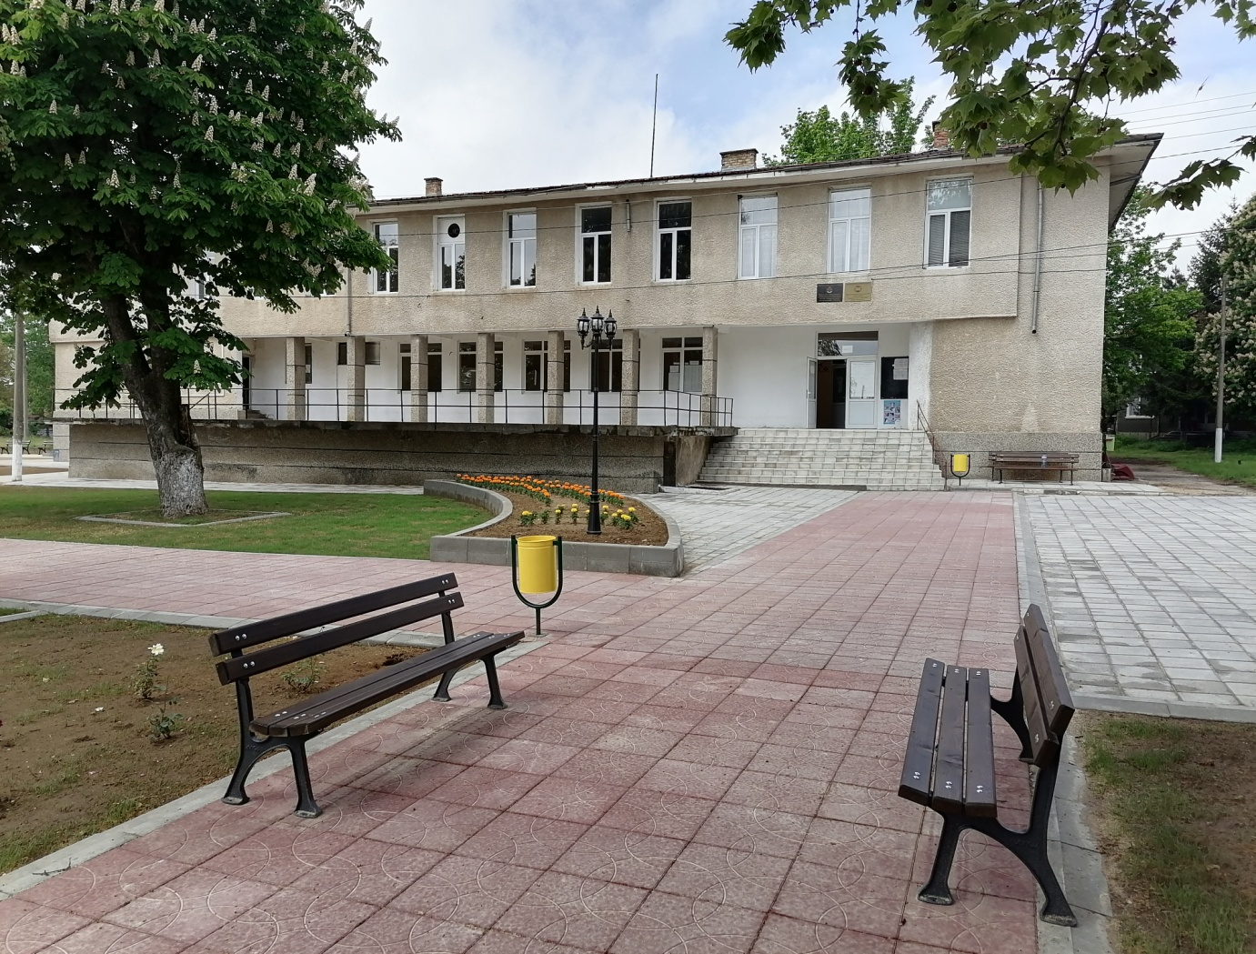

**/читалищната сграда в село Неговановци/**

1. **СЪЩНОСТТА НА ЧИТАЛИЩЕТО**

**Читалището е първата българска културна институция. То комбинира в същността си всички дейности, които съхранява, обогатява и предава през поколенията българската просвета и култура**. Думата „читалище” буквално означава *„място за четене“,* това е виждането на първите инициатори на тази идея. **Впоследствие от читални се превръщат в просветни и културни средища**. Читалището преминава през всички промени на обществото и се развива според потребностите на времето.

Читалището в село Неговановци има извоювана позиция в общността. Старае се да отговаря на нуждите на хората и се нагажда с промените на 21-ви век. В този съвременен свят, подложен на множество влияния от западните народи и култури, ЧИТАЛИЩЕТО (особено в малко населено место като нашето) играе ролята на средище, където се пазят уникални традиции от миналото. Тук се срещат стари и млади, предават се вековните занаяти, песни, танци, ритуали, в които са описани бита и живота на нашите предци, и съхраняваме връзката с българските корени. Издирваме позабравени обичаи и ритуали, представяме ги в културни събития, така те се съпреживяват и традицията е жива в наше време. В читалището на село Неговановци се стремим да запалим искрата на родолюбие и любов към фолклора, и безспорно, **читалището е мостът между епохи, времена и нрави.**

Същевременно модернизираме услугите си, според глобалните промени. Изграденият Информационен център към читалището функционира успешно, отговаря на съвременните нужди на обществото, предлага богат набор от информация и услуги.

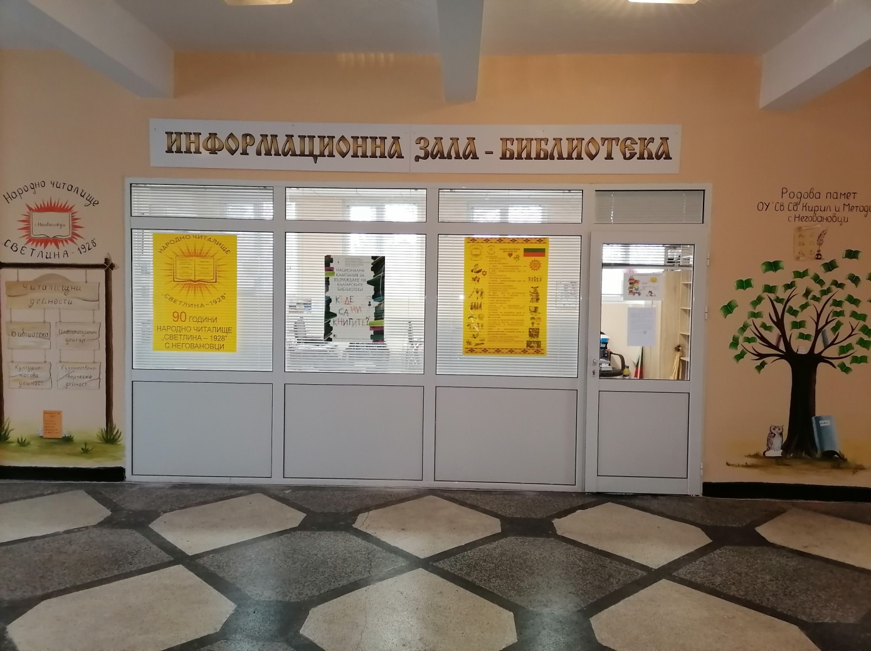

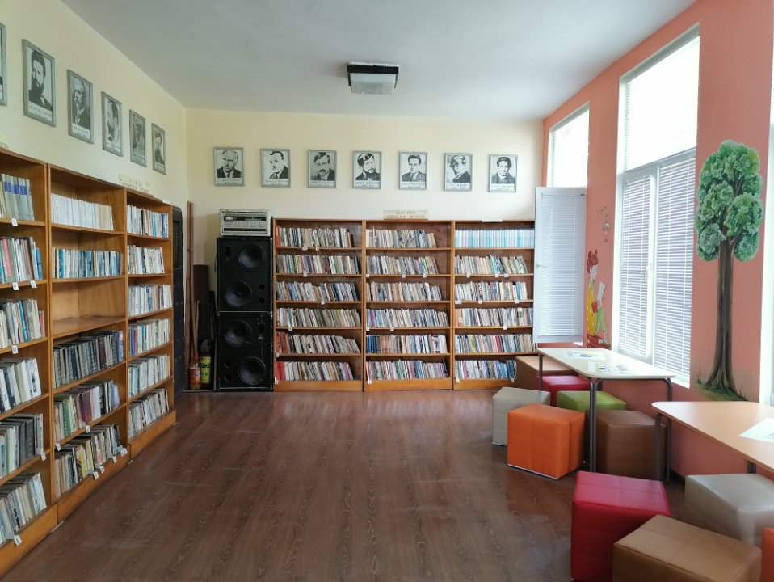 Библиотеката към читалището е реновирана и има модерен европейски вид. Библиотечният фонд е разнообразен, като ежегодно се набавят нови заглавия за нуждите на потребителите.

1. **ПРАВНИ РАМКИ И ЗАКОНИ**

|  |
| --- |
| * **Законът за народните читалища (ЗНЧ) е основният нормативен документ, който урежда учредяването, устройството, управлението, дейността, имуществото, финансирането, издръжката и прекратяването на народните читалища**. * **Уставът на народното читалище е вътрешен нормативен документ, който се изработва съобразно разпоредбите на ЗНЧ и отразява спецификата на всяко читалище** * **Нормативни актове и правилници на читалището и библиотеката /вътрешни правила/** * **Закон за обществените библиотеки** * **Агенция по вписванията - изпълнителна агенция към министъра на правосъдието. Информация за търговски регистър, имотен регистър, регистър БУЛСТАТ и РИОС** |

В края на 1996 г. е приетия Закон за народните читалища /ЗНЧ/, действащ и понастоящем, според който българските **народни читалища са традиционни самоуправляващи се български културно-просветни сдружения** в населените места, които изпълняват държавни културно-просветни задачи. Те се регистрират по закона за народните читалища, като юридически лица с нестопанска цел, за да задоволяват потребностите на гражданите, свързани със:

* развитие и обогатяване на културния живот, социалната и образователната дейност в населеното място, където осъществяват дейността си;
* запазване на обичаите и традициите на българския народ;
* разширяване на знанията на гражданите и приобщаването им към ценностите и постиженията на науката, изкуството и културата;
* възпитаване и утвърждаване на националното самосъзнание;
* осигуряване на достъп до информация

|  |
| --- |
| **Народно читалище „Светлина – 1928” село Неговановци е едното от петте в Община Ново село. То е съдебно регистрирано, вписано в:**   * **РЕГИСТЪРА НА НАРОДНИТЕ ЧИТАЛИЩА КЪМ МИНИСТЕРСТВО НА КУЛТУРАТА № 937/16.5.2017**; * **РЕГИСТЪРА НА ОБЩЕСТВЕНИТЕ БИБЛИОТЕКИ № 84 /01.07.2016.г**. * **АГЕНЦИЯТА ПО ВПИСВАНИЯТА с ЕИК/ПИК 000153359 ФИРМЕНО ДЕЛО: 165/1997 .** |

1. **ИЗТОЧНИЦИ ЗА ФИНАНСИРАНЕ НА ФРЗ И ДЕЙНОСТИТЕ**

Източниците, от които читалищата набират средства за изпълнение на дейностите по планираната годишна програма, са регламентирани с чл. 21 от ЗНЧ. Това са, субсидия от държавния и общинския бюджет, членски внос, културно-просветна и информационна дейност, наеми от движимо и недвижимо имущество, дарения и завещания, и други приходи, които най-често са финансиране от проекти.

В нашето читалището е назначен един социален работник, той изпълнява функциите на библиотекар, организатор културни дейности, художествен ръководител на два танцови състави, обучител в клубни занимания и интереси. Другият работник е, Секретарят на читалището, той е на граждански договор.

Средствата, с които разполага НЧ „Светлина-1928”с.Неговановци за 2022г., са от получените **2.25** субсидирани бройки, след разпределяне на субсидираните бройки между петте читалища на територията на Общината, които са общо **12 бр.** /1бр. = 12 670лв/. Средствата от членския внос за 2022г са 135 лв. Читалищните членовете са **51 -** индивидуални, спомагателни и почетни. Читалището е свързано с малък кръг от хора, които са готови да поемат обществени ангажименти и да предоставят безвъзмездно умения и труд. Но дори и малко, тази подкрепа е израз на родолюбие и почит към родовата памет, която носи позитивно разбиране и само по себе си е ресурс с огромен потенциал. Доста усилия ни костват, за да създадем естествена „доброволческа среда”.

Най-устойчивият ресурс на читалището, безспорно е **човешкият**. Тук е мястото да изразим благодарност към нашите спомоществователи за най-голямото мероприятие на читалището - ПРАЗНИКА НА НАРОДНАТА НОСИЯТА 2022г. Ние вярваме, че добрината им ще бъде за пример в общността. Дългогодишни наши спонсор са, Юлиян Борисов /дари ни 150 шоколада/, Иво Вергилов /подсигури сума от 150 лв. за най-красивите Неговановски носии/, Милена и Петко Мичеви, Валя и Влади Петрови /подсигуриха вино от техните бутикови изби/. Благодарност и към Кмета на общината, той финансира озвучаването на празника. Участниците бяха от 10 населени места – около200 човека.

1. **ОРГАНИ НА УПРАВЛЕНИЕ**

Органите за управление на читалището са Общото събрание, Председател, Настоятелството и Проверителната комисия. Върховен орган на читалището е Общото събрание, което се състои от всички членове на читалището имащи право на глас. Читалищното настоятелство на НЧ „Светлина-1928” с. Неговановци се състои от 3-ма члена, и 3-ма Проверителната комисия. Читалищното настоятелство се събира редовно за обсъждане функциите и дейностите на институцията. Проверителната комисия осъществява контрол върху дейността на Настоятелството, а Общото събрание се провежда ежегодно, съгласно реда и условията. Следва да се отбележи предимството от демократичния и отворен характер на читалището - ***неговото самоуправление, което е заложено в законовата му уредба.*** Както вече бе посочено, ***читалището е членска организация***. То има многостепенна форма на управление, като ***решенията се вземат от Настоятелството и се привеждат в изпълнение от неговия Председател и Секретаря на читалището***. Няма ограничения за членството, освен задължителен минимален брой регистрирани читалищни членове за градовете – 150, а за селата – 50 (Чл. 8. (1) (Изм. - ДВ, бр. 42 от 2009), и заплащането на членска такса. Съгласно ЗНЧ в дейността на читалищата могат да участват всички дееспособни физически лица, без оглед на пол, политически и религиозни възгледи и етническо самосъзнание.

**Читалищната сградата на с.Неговановци е публично-общинска собственост, предоставена за безвъзмездно ползване за своята дейност.** На първия етаж се намира **Информационната зала,** в която има 3 компютърни конфигурации, телевизор, принтер и мултимедия, както и рафтове с най-новите заглавия на книги. На същия етаж се намират **киносалона** и **ритуална зала**, които се ползват за много мероприятия. На втория етаж се намират обновена **модерна библиотеката** и увеселителния салон, както и Кметството на село Неговановци.

*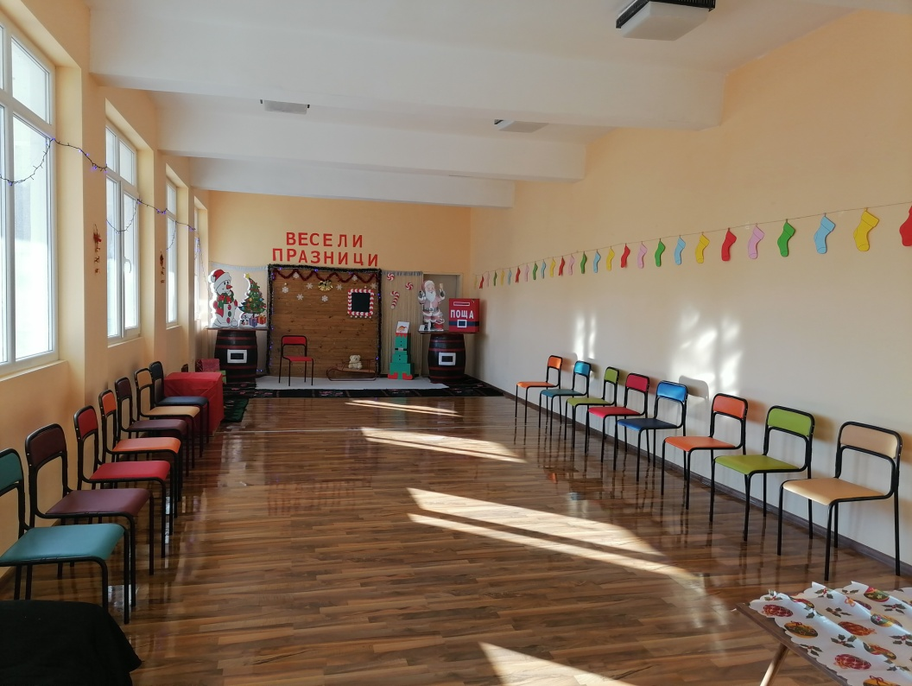Ритуална зала*

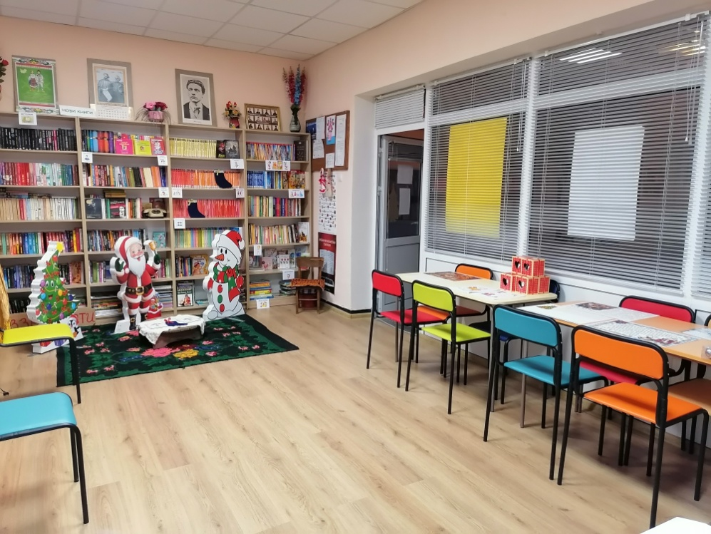

*Информационен център - библиотека*

1. **ОСНОВНИ ЦЕЛИ НА ЧИТАЛИЩЕ СЕЛО НЕГОВАНОВЦИ**

|  |
| --- |
| **Отстояване на позицията на водещо културно средище**   * Обогатяване на културния живот, социалната и образователната дейност в населеното място; * Развитие на библиотечната дейност; Уреждане и поддържане на общодостъпна библиотека; * Организиране на клубове по интереси; Организиране на школи, кръжоци, курсове, клубове, кино- и видеопоказ, празненства, концерти, чествания и младежки дейности * Превръщане на читалището в информационен център; * Предоставяне на компютърни и интернет услуги; * Съхраняване на народните обичаи и традиции; * Събиране и разпространяване на знания за родния край; * Създаване и съхраняване на музейни колекции съгласно Закона за културното наследство; * Честване на празници от народния/културния календар с цел социално-развлекателна дейност на обществото; Честване на бележити дати и изготвяне на кътове; * Развитие и подпомагане на любителското художествено творчество; * Прилагане на различни модели за популяризиране на селото чрез културен туризъм – Трифон Зарезан; Фестивалът в селото -Празника на носията; Великден; Събор на селото и т.н., с това се демонстрират местните архаични обичаи, на които се приготвят кулинарни изложби и хората излизат на мегдана в народни носии. * Работа по проекти; * Партниране с местното самоуправление за развитието на културните процеси |

1. **ДЕЙНОСТИ И ИЗПЪЛНЕНИЕ НА**

**БИБЛИОТЕЧНО-ИНФОРМАЦИОННАТА, ХУДОЖЕСТВЕНО-ТВОРЧЕСКАТА И КУЛТУРНО-МАСОВАТА ДЕЙНОСТ**

Работата по проекти на читалището през 2022 г. е свързана с кандидатстването към **НФК по програма „Социално ангажирани изкуства“22**. Модулът, в който участва нашето читалище е ***„Работа с общности и групи в неравностойно положение”.*** На 24 ноември излязоха резултатите по програмата. Нашият проект беше одобрен с 78 точки. Проектът „Ръка за ръка да творим независимо от етнос и социално положение” е финансиран с 12 087, 72 лв. Закупуването на модулни масички, диван, барбарони тип фотьоил, телевизор, шкафове и рафтове, фотоапарат, режещ плотер, крафт машина, цветен принтер, уред за гравиране, мини фурна, мини шевна машина, мини тонколона са новите придобивки по проекта. За децата и младежите са сформирани клубове по интереси.

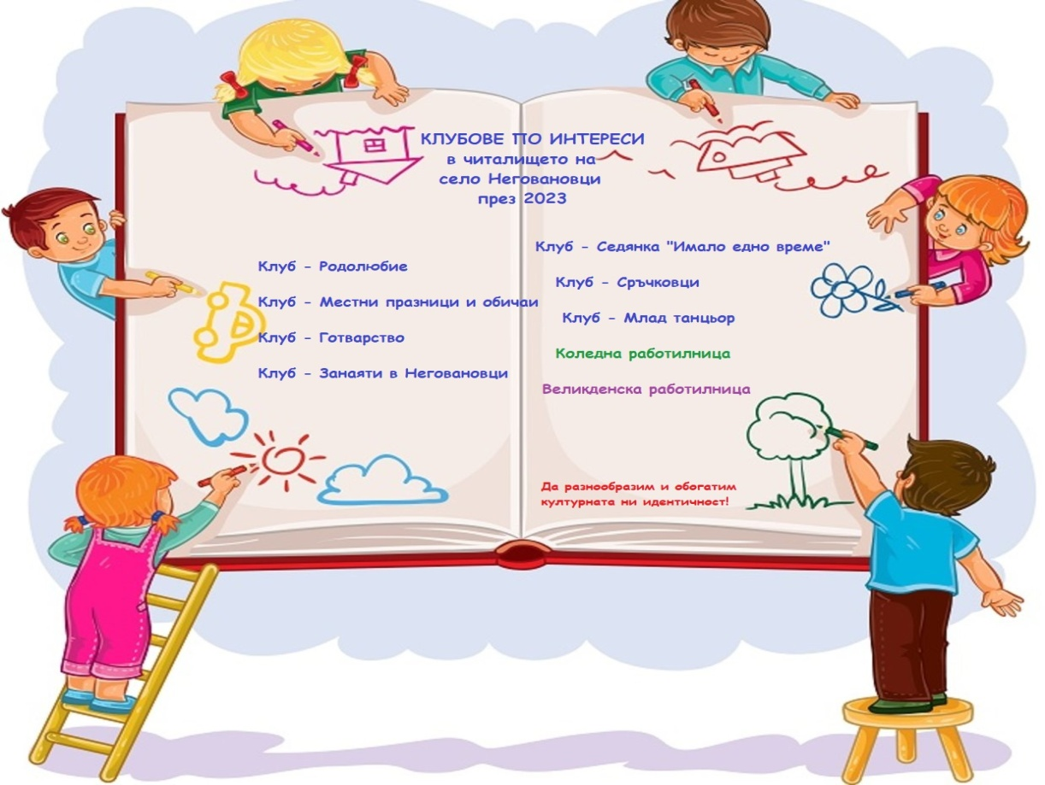

Местното читалище популяризира и прославя родния край. Най-древните календарни празници и съпътстващите ги обичаи и обреди, са едни от най-тачените от самодейците към читалището, които нашето читалище чества ежегодно. Това са - Бабинден, Трифоновден, Лазаровден, Великден, Еньовден, Коледа… Зрелищно-развлекателната страна на календарните празници изразяват народния стремеж към красота и творчество. За популяризирането дейността на читалището, както и привличане на по-голяма аудитория, ни помагат месните и националните медиите Личния профил на читалището в социалната мрежа Facebook отразява всяко мероприятие и дейност.

[https://www.facebook.com/profile.php?id=100001322698141](https://www.facebook.com/profile.php?id=10000132#2698141).

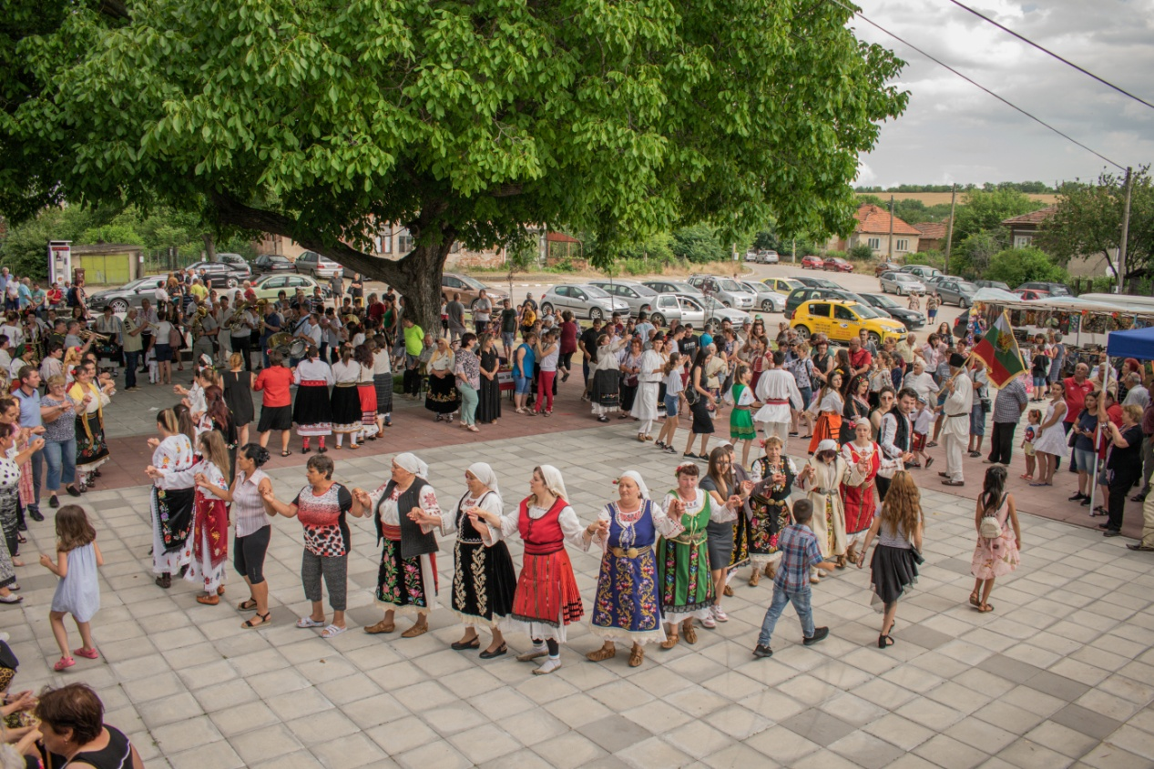

Споделянето на събития в интернет пространството и интереса на медиите към нашите мероприятия и участията на самодейните състави в международни, национални и регионални събори и фестивали, утвърждават читалището като културно средище с *разнообразна* информационна, културно-масова и художествено-творческа дейност. Голям потенциал по отношение на общностното развитие в селските райони се коренù в многофункционалността, богатството и многообразието на читалищната дейност.

**Една от основните дейности на читалището е библиотечно-инфомационната.** Основната цел в библиотечната дейност е привличане на читатели от най-ранна детска възраст и качественото библиотечно-информационното обслужване, както ù квалифицирани служители. Библиотечният фонд към 2022г. наброява 8 600 тома, а потребителите в библиотеката около 80. Общия брой на посещения в читалището са над 2000. Раздадените книги за дома са 400.

За привличане на потребители в библиотеката се организират разнородни събития:

• Запознаваме най-малките деца от детската градина с изискванията, условията и начина за ползване на необходимата литература с цел зараждане на интерес към книгата; редовно носим книжки в детската градина;

• Провеждаме открити уроци и четения, инициативи свързани с книгата - културни мероприятия, изложби, кътове за годишнини на бележити автори, писатели, революционери и патриоти, будители и т.н.

* Честване на Международният ден на детската книга - 2 април
* Инициативи: Чети с мен – с децата от ДГ „Зорница” и деца-самодейци в читалището; Поход на книгата;

Информационният център оборудван по Проект „Глоб@лни библиотеки – България” с компютри и мултимедия /които са доста остарели 2009г./, както и по Проекта на НФ ”Култура” със смарт телевизор, модерни Пуф-фотьоили, диван и цветни модулни маси. В центъра предлагаме информация, която се намира извън книгите. Изготвят се: CV; курсови работи; читателски дневници; сценарии за културни събития; попълват се документи; предлагат се ресурси за обучение и самообучение; съдействаме за справки из Интернет пространството – социално осигуряване, здравеопазване, обществени услуги (Бюро по труда), информация за история, култура, туризъм, развлечения, хобита, спорт и т.н. Ежедневната нужда на хората от Интернет, като библиографските, пълнотекстови и информационни бази данни, постоянно се използват. Подготвят се също мултимедийни презентации, провеждат се индивидуални обучения и консултации. Правим кино-прожекции през летните периоди с помощта на мултимедията. Изготвят се справки, отчети, изпраща се информация до различни обществени организации. Тук се изработват покани, картички, обяви, сканират се документи. Сканираме стари снимки на хората и ги съхраняваме в *„облачното”* пространство. Техниките за работа с потребители са 3 бр. компютри, 1 лаптоп, мултимедия, лазарен и цветен принтер, ламинатор.

В тази насока ние целим нуждаещите потребители да са удовлетворени и по-информирани, да усещат библиотеката като място с модерен облик.

**Културно – масовата и художествена дейност на** местното читалище играе голяма роля в съхраняването на нематериалното културно наследство. Затова и усилията ни са насочени към откриване на творчески заложби у децата. Гордеем се с групата от по-големите самодейци ФТС „Влаинките”, които постигат положителни резултати във фолклорни събори. Самодейците са основните участници и в провеждането на културните изяви и събития на селото. Те съхраняват, популяризират и развиват традиционните ценности на танцовото изкуство – автентичните хорà от селото. През 2022 година представихме село Неговановци на XII Събор на народното творчество Копривщица 2022, от където извоювахме златен медал за автентичните хора и носии.

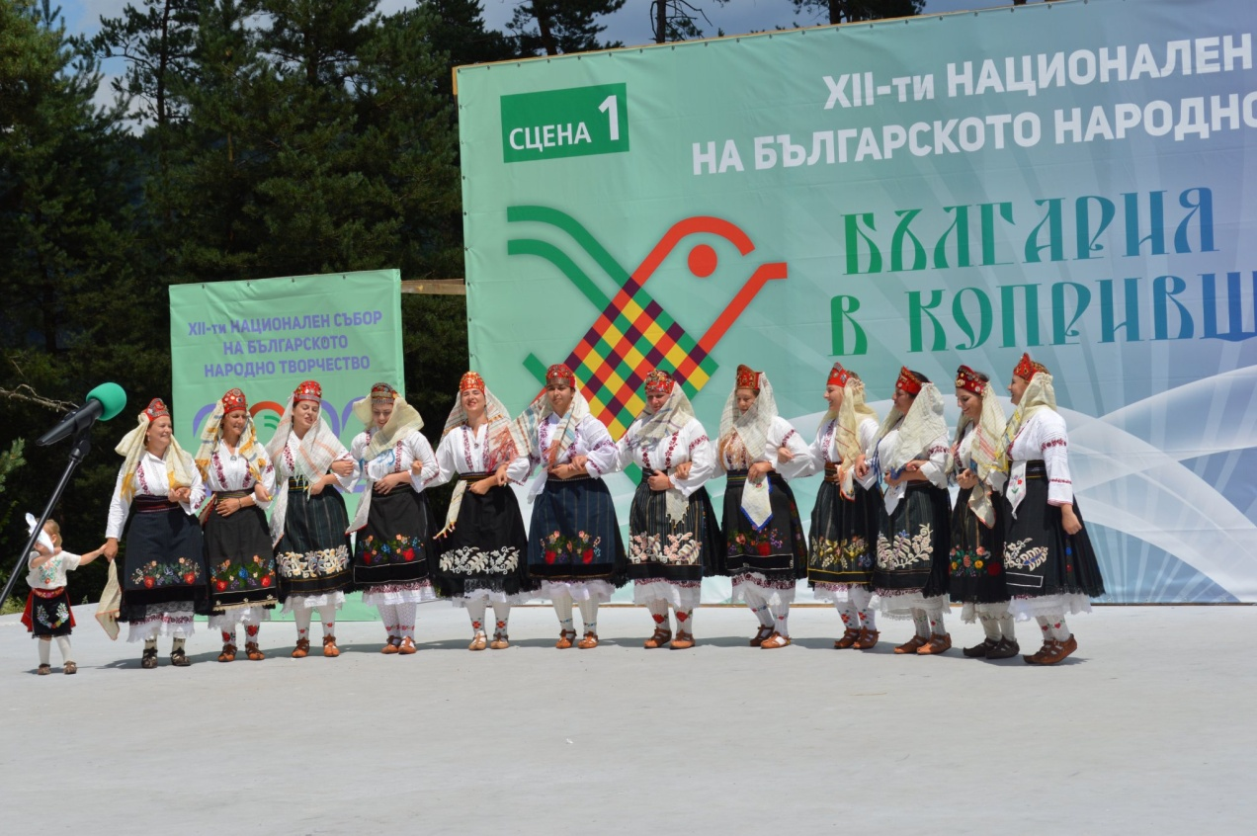За разнообразните културно-развлекателни мероприятия и популяризирането на нашата читалищната дейност, се организираха чествания на християнски и народни празници. С тези сакрални традиции, нашите предци са предизвиквали по обреден път плодородие и общо благополучие. И ние днес вярваме в тях, връщайки ни към корените, съхранили ни като народ.

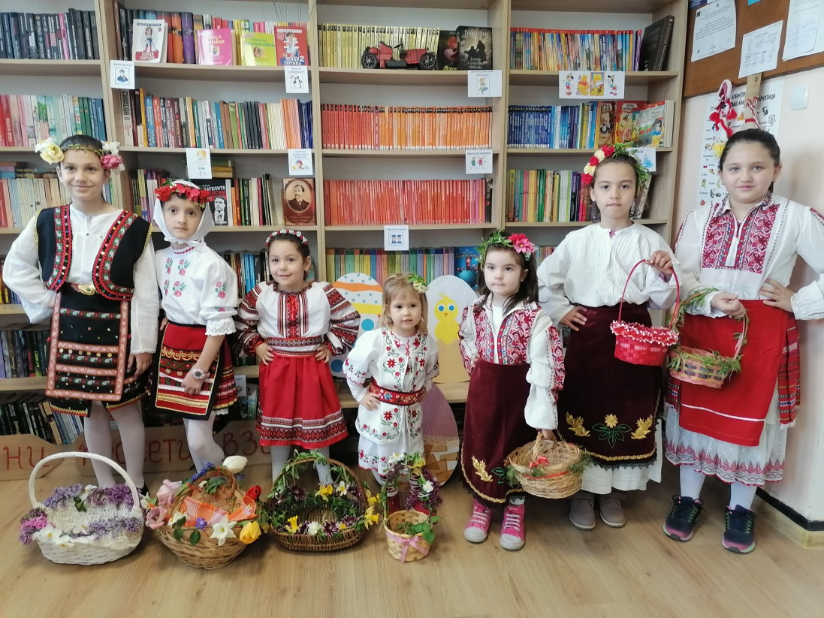

**Отчет за дейността на читалището за 2021г.**

**1 януари –** **ОБИЧАЯТ СУРВАКАНЕ,** ритуал в нашия край със снимков материал; В дома на Милен и Ирина; *електронни известия във ФБ + медии*

**5 януари** – **ВОДИЦИ**, *ритуал с „мълчаната вода” ел. известия ФБ;*

**6 януари** – **ЙОРДАНОВДЕН**, трапезата на Богоявление; история и предания; снимков материал от службата в Църквата и *ел. известия ФБ;*

**7 януари – рождена дата на Христо Ботев,** кът в библиотеката; поет, публицист, журналист, преводач, литературен критик, революционер, мислител; снимков материал; *Ел.известие ФБ*

**7 януари – рождена дата на Стоян Михайловски,** кът в библиотеката; писател общественик, политик; *Ел.известие ФБ*

**7 януари** – **Ивановден,** изготвен материал за предания за Йоан Кръстител; *Ел.известие ФБ*

**9 януари** – **Почит към Красимир Станев** от Неговановци. Солист на БНР, диригент, педагог, народен певец; наш известен български народен певец от Тракийската фолклорна област; КЪТ - Снимков материал; рождена дата 9 януари 1955 година; *ел. известие ФБ*

**11 януари – Международен ден на думата „Благодаря” –** изпратени благодарствени писма + магнитчета с фолклорен мотив до всички наши спомоществователи;*ел. известие ФБ + медии*

**12 януари – 394-годишнината от рождението на Шарл Пероел**;Кът в библиотеката;*ел.* *известие ФБ*

**13 януари - 144 години от рождението на писателя Пейо Яворов**

**и 159 години от рождението писателя Алеко Константинов**

Кът – изложба в библиотеката; *ел.известия ФБ*

**14 януари – ВАСИЛЬОВДЕН; Банго Васил; Василица;** Изготвено табло с информация за празника; *ел.* *известие ФБ*

**15 януари – 127 години от рождението на Гео Милев;** Кът – изложба в библиотеката; *ел.* *известие ФБ*

**18 януари –140 години от рождението на писателя Алън Милн „Мечо Пух”;** Кът в библиотеката;*ел.* *известие ФБ*

**18 януари – 166 години от рождението на Райна Княгиня / Райка Попгеоргиева Футекова;** Кът сизложени материали и исторически факти в библиотеката; *ел.* *известие ФБ*

**20 януари – Изложбен кът за Петльовден – легенда и поверие;** Подготвен снимков материал и *ел.известие ФБ*

**21 януари** – **БАБИНДЕН -** На гости в дома на баба Ванче и мама Елена; снимков материал за даруването на бабата и родилката; *ел. известие ФБ + медии*

**22 януари – Изнесени исторически сведения за дата 22.01.1873г. Султан Абдул Азис потвърждава смъртната присъда на Васил Левски;** Изготвено табло и *ел.* *известие ФБ*

**24 януари – Сканирани стари снимки от селото, лич.арх на Витко Димитров; сватба, избата на селото, футболния отбор на Неговановци ”Червено знаме”;** *ел.* *известие ФБ*

**25 януари – Ден на българското радио;** Поздравителен адрес за нашите регионални медии; *ел.* *известие ФБ*

**25 януари – Участие на читалищния работник в рубриката „Баницата - традиционно българско тестено ястие” на радио Фокус;** материал за сладка баница и др.; *ел.* *известие*

**27 януари** – **124 години от рождението на Луис Карол** – Кът в библиотеката; „Алиса в страната на чудесата”; *ел.* *известие ФБ*

**29 януари** – **162 години от рождението на Антон Чехов,** най-добрият автор на късия разказ в света; Кът в библиотеката; *ел.* *известие ФБ*

**1 февруари – по нов стил ТРИФОН ЗАРЕЗАН** – сканиране на стари снимки на Георги Пасков и Ванчето от празника Трифоновден; Изготвен поздравителен адрес към лозарите и винарите; *ел.* *известие ФБ + медии*

**1 февруари –** изготвено **Инфо-табло** за февруари месец, заедно с деца самодейци; *ел.* *известие ФБ*

**5 февруари – 102 години от рождението на авторката Леда Милева;** Кът в библиотеката; *ел.* *известие ФБ*

**9 февруари – 194 години от рождението на Жул Верн;** Кът с известни произведения „ Капитан Немо”, „Пътешествията около света за 80 дни” и др; *ел.* *известие ФБ*

**10 февруари – Ден на пчеларя” –** изготвени поздравителни адреси за всички пчелари от Неговановци; *ел.* *известие ФБ*

**12 февруари – ТРИФОН ЗАРЕЗАН по стар стил –**  Пресъздаване на ритуала в дома на Даниела Славеева **„Зарязване”** със Стария Трифон Божко и Младия Трифон Жорко; *снимков материал и ел.* *изв. ФБ + медии*

**18 февруари – 149 години от Обесването на Васил Левски – Дяконът;** изготвен рецитал от децата в клуб „Родолюбие”; *ел.* *известие ФБ*

**1 март – Баба Марта;** Читалищният работник в ролята на Баба Марта на гости в ДГ, раздава мартеници и подаръци**;** в читалището се изготви табло от самодейци; **Ден на самодееца –** почерпка в читалището; *ел.* *известие*

**3 март – Национален празник на България;** участие на самодейци в празничното хоро „Пробуждане с хоро” в Общината на мегдана с народни носии; *ел.* *известие ФБ*

**5 март – Християнски празник „Сирни заговезни”;** ритуал по „Хамкане на яйце” от децата, заедно с бабите Цеца и Ванче; *ел.* *известие ФБ+медии*

**8 март – Международен ден на жената;** отбелязване на деня заедно със самодейци + почерка и подаръци

**9 март – Отбелязване на християнския празник МЛАДЕНЦИ; Кът в библиотеката,** показахме **учебния Алманах на ПГ „Проф. Асен Златаров” гр.Видин** , в които участвахме с рецепти от нашето село; как се приготвят обредните хлебчета „брадош” - младенци; продукти и начин на приготвяне; *ел.известие ФБ*

**12 март – Тодоровден;** издирени стари снимки а празника, сканирани и публикувани в *ел.* *известие ФБ*

**21 март –** Кът в библиотеката; На тази дата е починал **Д-р Петър Берон,** учен, педагог, философ, български лекар, просветител; „Рибен буквар”; *ел.* *известие ФБ*

**23 март – Дарени книги от авторката Десислава Каменова** /наша селска**/;** Кът в библиотеката; *ел.* *известие ФБ*

**25 март – Благовещение;** табло с информация за празника, народни вярвания; *ел.известие ФБ*

**29 март – Участие в ZOOM – Terra Futura; за играта и ползите в опазването на околната среда;** *ел.* *известие ФБ*

**1 април – Ден на шегата –** изготвен/издирен материал за възникването на традицията свързано с Франция и Луи 14; *ел.* *известие ФБ*

**2 април –** **200 години от рождението на революционера и писател Георги Сава Раковски**; Кът в библиотеката; ел.известие ФБ

**2 април -** **Международен ден на детската книга;** Гост в читалището е **Пипи Дългото Чорапче**; изготвяне на дневник/книжка за всяко дете с весели истории за Пипелота; *ел.* *известие ФБ + медии*

**5 април –** **Великденска работилница; Рисуване на яйце -** работа с ***пирограф*** /дъските са подсигурени от Венци и Цецка/; *ел.* *известие ФБ*

**8 април –** **Великденска работилница; боядисване на великденски яйца с различни природни материали;** *ел.* *известие ФБ*

**16 април –** **Лазаруване;** Обичаят с лазарки – момиченца, които обикалят селото и благославят домакините за здраве и берекет; *ел.* *известие ФБ + медии*

**22 април –** **Пътуващо куфарче”** до ДГ Зорница село Неговановци; раздаване на книги; *ел.* *известие ФБ*

**22 април –** **Ден на земята;** Инициатива със съдействието на Гората.бг, които ни дариха дръвчета и заедно с деца и майки засадихме в двора на детската градина и училище; *ел.* *известие ФБ + медии*

**23 април –** **Световен ден на книгата и авторското право**; *ел.* *известие ФБ*

**24 април -** **ВЕЛИКДЕН; Великденско хоро** – читалището организира празника с музика на площада; снимков и аудио материал; *ел.* *известие ФБ*

**5 май –** **Издирване и съхраняване на материал от участие на фолклорен състав към читалището през 1986 г в Копривщица;** *ел.* *известие ФБ*

**6 май –** **Гергьовден – Ден на храбростта и българската армия;** кът в библиотеката; *ел. известие ФБ*

**7 май –** **Участие на ФТС „Влаинките” в 12 международен фестивал Антимово;** *ел.* *известие ФБ*

**11 май –** **Професионален празник на българския библиотекар;** изготвен поздравителен адрес за колеги; *ел. известие ФБ*

**24 май -** **Денят на българската просвета и култура и на славянската писменост;** Заедно с децата от ДГ, които ни бяха нагости, отразихме празника; *ел.* *известие ФБ + медии*

**28 май – Участие на ФТС „Влаинките”** в XI Събор за автентичен фолклор **„Дунавски ритми”** на Читалище „Цвят” гр.Видин**; и участие в регионален етап за класиране за Копривщица;** *ел.* *известие ФБ*

**1 юни – Организиране на отриването на детска площадка в училищния двор;** *ел.* *известие ФБ*

**1 юни –** **ДЕН НА ДЕТЕТО;** **ПРАЗНИЧЕН КАРНАВАЛ „Вълшебните думи”**; подаръци + игри; *ел.* *известие ФБ + медии*

**2 юни –** **Поклон пред подвига на Христо Ботев** и на загиналите за свободата на България; Сирена в селото; Изложбен кът в библиотеката; Пламен рецитира стихотворение поздрав; *ел.известие ФБ*

**11 юни – Откриването на ЛЯТО В БИБЛИОТЕКАТА;** заедно с деца и младежи организирахме среща и обсъдихме летните забавления; *ел.* *известие ФБ*

*Всяка събота или неделя в читалището има мероприятия*

***Клуб „Родолюбие” – всеки вторник*** *Целим децата да опознаят историята, културата, традициите и същността на България.*

***Клуб „Лятно училище” –*** *Попълване на читателски дневници; четене на задължителна литература /откъси/;лятното училище се комбинира с допълнителни интензивни арт, образователни и забавни седмични програми - прожекция на диафилми и мултимедия; забавни игри „Истина или предизвикателство”; научаване на български народни танци; „ЛЯТОТО Е! – нарисувай картина”; Приказки в картинки; изработване на картички и покани; РД календар;и др*

*Всички наши занимания ги поместваме в социалната мрежа Фейсбук - профила на читалището и в местните медии- Радио Видин, ТВ Видин, Вк.Видин*

**15 юни** – Среща организирана в НЧ „Цвят” Видин **„Онлайн обучение през целия живот”** – лектор Георги Марчев; *ел.* *известие ФБ*

**16 юни – Сканирани стари снимки от празници в миналото;** личен архив Пламенка Станчева; ел.известие ФБ

**18 юни – ПРАЗНИК НА НОСИЯТА – регионален фолклорен фестивал с конкурсен характер м/у участници за най-красиви автентични носии, най-млад и най-възрастен участник;** *ел. известия + медии*

**24 юни – Еньовден;** събиране на билки с баба Невена и деца по река Дунав; изложба в читалището; *ел.известие ФБ + медии*

**2 юли -** **Събор „ЖИВА ВОДА” Димово; *участие на ФТС „Влаинките”****;* *ел.известие ФБ*

**2 юли – Участие на ФТС „Влаинките” в събора Равнината на лозите и Дунава пее и танцува” с.Ново село;** *ел.известие ФБ*

**9 юни –** **172 години от рождението на патриарха на българската литература Иван Вазов**; Кът изложба в библиотеката; *ел.известие ФБ*

**18 юни – Участие на ФТС „Влаинките” в събора на село Гомотарци + Деси;** *ел.известие ФБ*

**18 юли – Кът в библиотеката 185 години от рождението на Васил Левски;** *ел.известие ФБ*

**20 юли – Международен ден на тортата;** самодейци участваха в предизвикателството на читалището да сътворят сладки изкушения;*ел.известие ФБ*

**31 юли – Участие на читалищни самодейци във Фестивал на пъпеша и динята с.Флорентин;** приготвени сладки изкушения от пъпеши и дини; *ел.известие ФБ*

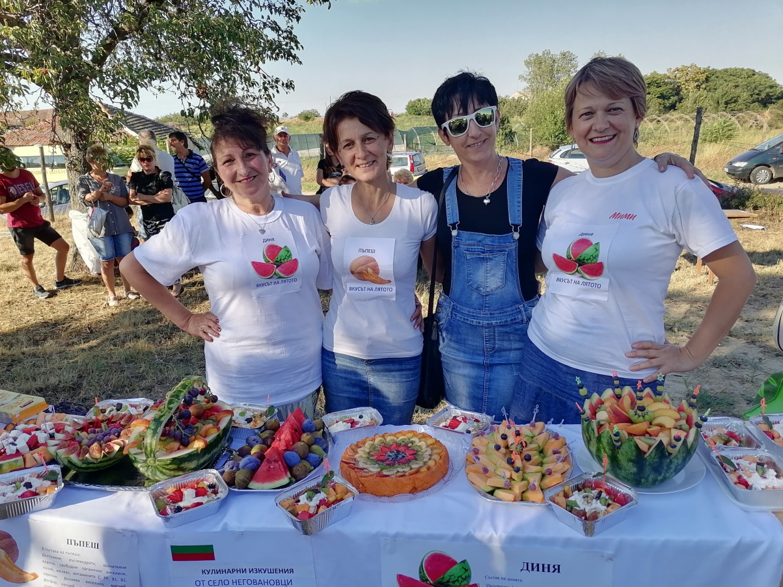

**5.6.7 август – гр.Копривщица XII Националния събор на народното творчество;** участие наФТС „Влаинките”, представяне на автентични танци + старинни носии ; Спечелен **Златен медал**; *ел известие ФБ и медии*

**27 август – Участие на ФТС „Влаинките” в „Бащино огнище с корени вековни” с.Винарово;** *ел.известие ФБ*

**28 август - Участие на ФТС „Влаинките” в Събор на село Ясен;** *ел.известие ФБ*

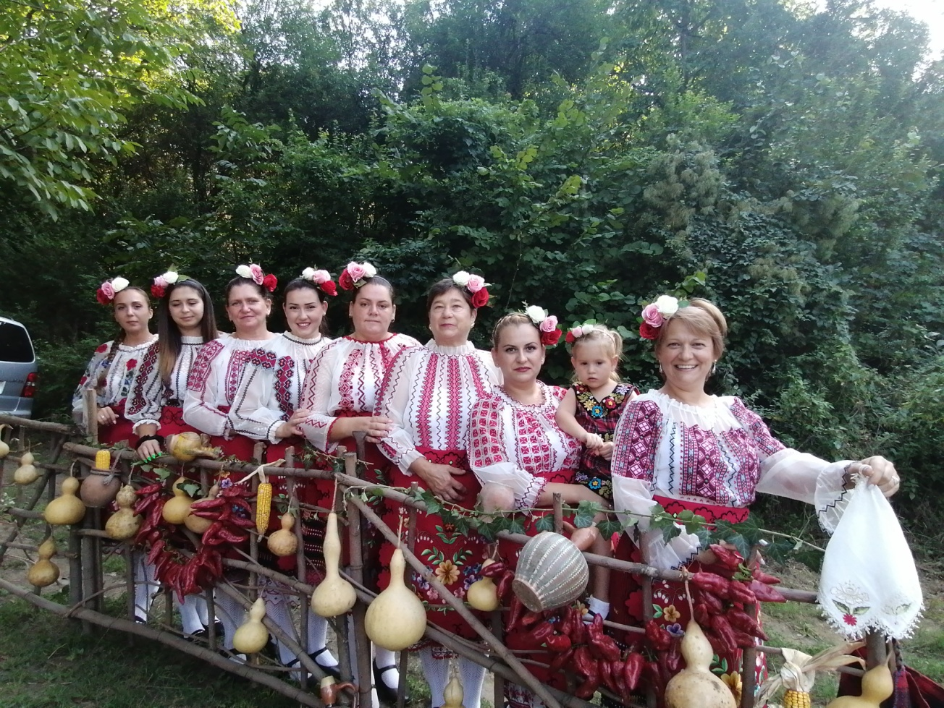

**6 септември – Ден на съединението на Източна Румелия и Княжество България;** изготвено табло с история за събитието; *ел.известие ФБ*

**7 септември – „Довиждане лятна ваканция”** – забавления в читалището – танци, игри, награди; *ел.известие ФБ и медии*

**18 септември** *–* **Участие в Събор Дунавци на ФТС „Влаинките”;** *ел.известие ФБ*

**19 септември – Предаден проект на читалището към НФ Култура;**

**22 септември – Денят на независимостта**; *изготвен информационен афиш във ФБ*

**23 септември - Откриването на гроздобера** **в Неговановци – възстановка със самодейци „Гроздоберачки от ТКЗС-то”**  в лозето на Даниела Славеева; *ел.известие ФБ + медии*

**26 септември – 136 години от рождението на автора Ран Босилек / Генчо Станчев Негенцов/ ;** Кът в библиотеката; *ел.известие ФБ*

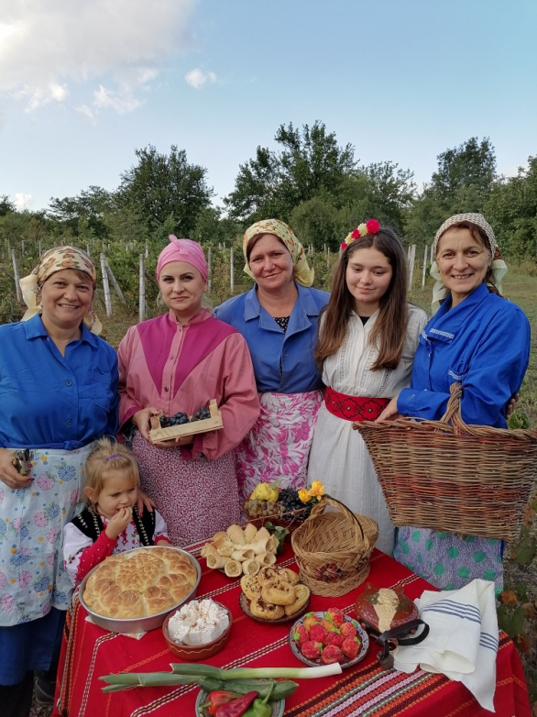 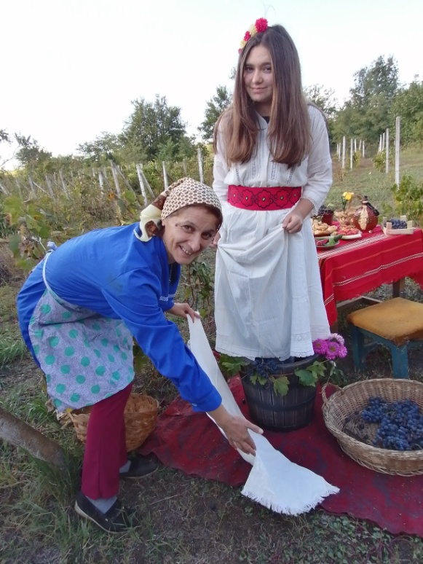

**1 октомври – Ден на пенсионера;** изготвени поздравителни адреси на пенсионерите – самодейци + подаръчета; *ел.известие ФБ и медии*

**5 октомври –** **Международен ден на учителя**; поздравителни адреси към учителките; *ел.известие ФБ и медии*

**8 октомври бяхме на благотворителен базар за да спасим Ники;**

**16 октомври – Световен ден на хляба;** **ИЗЛОЖБА”Хлябът в моето семейство”** ; изготвени грамоти + награди за всеки участник; ел.известие ФБ + медии

**21 октомври – 10 години ЧИТАЛИЩНА МРЕЖА ВИДИН; среща с колеги и почерпка;** *ел. известие*

**24 октомври - Златна Есен в детската градина на Неговановци;** В ролята на Есента читалищният работник; раздаване на плодове, лакомства и малки подаръчета; *ел.известие ФБ и медии*

**26 октомври – Димитровден**; Табло ***„народни поверия за празника***”; *ел.известие информационен афиш във ФБ*

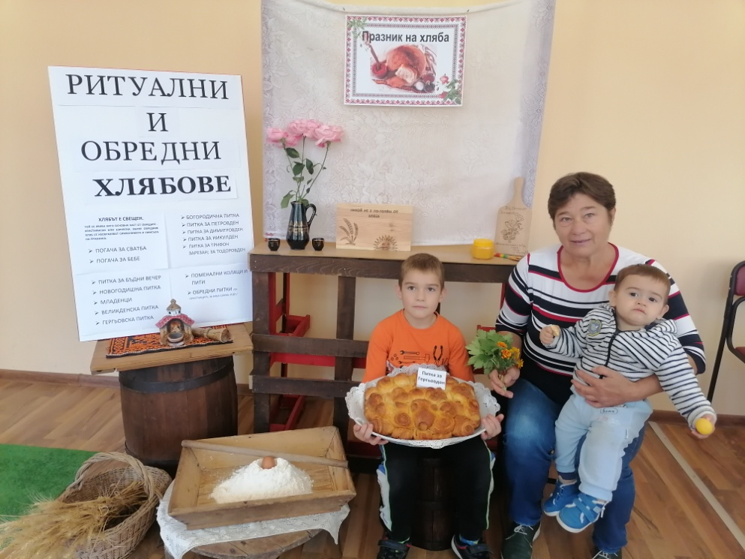

**1 ноември – Ден на народните будители;** изготвяне на книжи къщички с децата от клуб „Родолюбие”; *ел.известия ФБ*

**7 ноември –188 години от рождението на великия поет, етнограф, журналист, национален герой Любен Каравелов;** Кът в библиотеката;*ел. известие ФБ*

**9 ноември – 142 години от рождението на писателя Йордан Йовков;** Кът в библиотеката*; ел. известие ФБ*

**11 ноември – 192 години от рождението на Панайот Хитов – четнически войвода;** Кът в библиотеката и*ел. известие ФБ*

**11 ноември – 192 години от рождението на Панайот Хитов – четнически войвода;** Кът в библиотеката и*ел. известие ФБ*

**21 ноември – Ден на християнското семейство**; На гости в детската градина; Месене на празнична питка;подаръци за децата; *ел.известие ФБ*

**На 25 ноември излязоха резултатите от НФК – СПЕЧЕЛИХМЕ ПРОЕКТА !!!**

**30 ноември – Андреевден;** на гости при Секретаря на читалището; разказа ни за празника – ястия, забрани, поверия; *ел.известие ФБ*

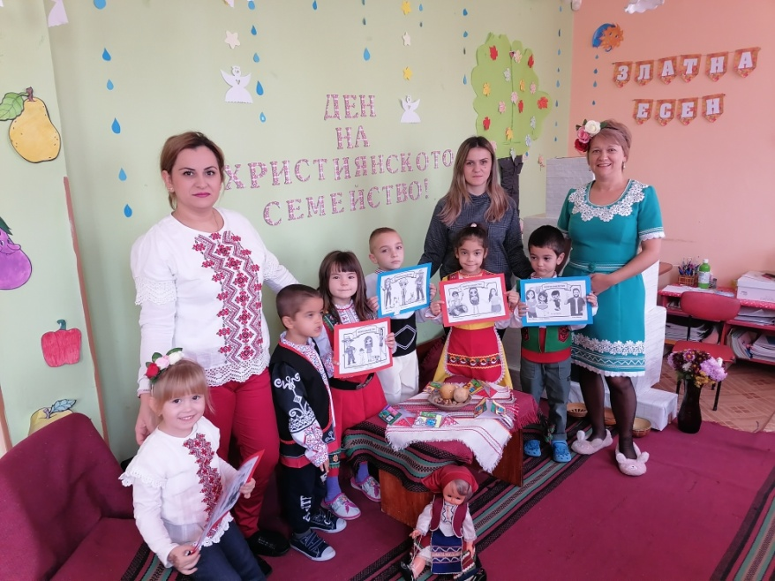

**1 декември –Добре дошъл Декември ;** заедно с самодейци украсявахме читалището и кметството. Подготвихме и ритуалната зала за посрещане на Дядо Коледа; *ел.известие ФБ*

**6 декември – НИКУЛДЕН;** онлайн изложба на местни гозби за празника; участници = самодейци*; ел.известие ФБ*

**7 декември – 113 години от рождението на Никола Йонков Вапцаров ;** Кът в библиотеката**;** *ел.известие ФБ*

**9 декември - КОЛЕДНА РАБОТИЛНИЦА –**направихме коледни картички в ДГ; *ел. известие ФБ*

**11 декември – Дядо Коледа дойде в читалището;** тържество с деца от селото и раздаване на подаръци; *ел.известие ФБ*

**14 декември – Клуб „Родолюбие” и деца от ДГ – изработване на сурвачки;** *Ел.известие ФБ + медии*

**17 декември – Общоселско тържество в увеселителния салон на читалището;** *Ел.известие ФБ*

**21 декември –Общински Коледен концерт; Участие на ФТС „Влаинките”;** *ел.известия ФБ*

**23 декември – Детска градина и читалище организират тържество „Добре дошъл Дядо Коледа” ;** *Ел.известие ФБ*

**25 декември – КОЛЕДАРИ в селото;** Коледуване и наричания за здраве и плодородие от малки момчета-самодейци облечени в български народни носии + коледарки; *ел.известия ФБ*

